**软件需求说明书**

**1. 前言**

1.1综述

传统的书屋受时间和空间的限制，导致不能发挥更大的商业价值，所以网上书屋已经成为了传统书屋必须的经营路线之一。如何更好的对网络书屋进行管理已经成为了必不可少的关键部分，而优良的管理离不开优良的管理系统。本管理系统通过学习其他同类型的系统，总结出了更好的设计模式和优化了的系统设计，更加的简洁明了，不仅提供方便了管理人员的操作页面，也提供了方便各年龄层使用的系统提供的界面。

系统提供了图书出入库管理功能、客户管理功能、基于大数据给网站用户的分类推荐功能、网站在线交易功能、图书预览功能，用户、管理员交互界面等多种基本功能，含盖了传统书屋和一般网络书屋的基本功能并有新的优化和新的功能，使用起来更加得心应手。

1.2项目目的

在移动互联网的普及下，网上书屋可以让众多读者更加方便的寻找到自己所需要的书籍，可以随时查阅、购买，更加便捷和快速，而且网上书屋可以为读者节约大量时间，网上书屋具有良好的发展潜力，可以为书屋和读者带来双赢的局面，制作出合适管理员管理和用户交互感良好的网上书屋系统。

1.3项目背景以及发展趋势

在当今社会，全民素质和科学技术的不断提高下，知识更新的越来越快，人们此时更加迫切的需要学习知识。人们由于种种原因难以到书屋挑选自己想买的书，并且有可能有些书屋没有他们想要的书，便要跑多家书屋，这极大的浪费了时间，因此传统书屋在网络浪潮的冲击下，销售量低迷，所以网络书屋的建立已经成为了传统书屋的一种销售路线。网络书屋不仅克服了传统书屋抓不住不同用户对图书喜好不同而导致的书目订货的盲目性和局限性，还客服了订单管理难的不足，而且网上交易方便易管理。用户购买图书在一家店买不到时，换另一家店点点鼠标即可完成，极大的节省了时间。因此网上书屋很有前景。

发展趋势：

当今社会逐渐数字化的趋势下，无纸化阅读将会是读者群体的首选，不仅是处于环保还是出于资金方面，书屋也将从出售实体书慢慢转换为电子书。中国人均读书时间逐年递增，人们对知识的需求有增无减，在网络发展迅速的现在，网上书屋极具发展潜力。

**2. 任务概述**

2.1市场定位分析

网上书屋商务网站构建目标主要是面向广大消费者。由于图书消费属于知识型消费类，人们求知欲望没有阶层与年龄差别，因而书屋网站应在具有自己特色的同时应适合不同人士的需要。因此，网上书屋网站定位于面向广大消费者。（对新兴事物接受度普遍较高的客户群体）

2.2系统设计的特点

（1）简单。用户可以在本系统实现从看到买的一体化购物方式。

（2）美观。简洁的操作界面，没有冗余的网站设计。

（3）便捷。统一、集中管理终端，保护用户财产、信息不受威胁。

（4）稳定。系统拥有自主知识产权，充分满足国内用户本地化需求。

（5）干净。无任何具有广告推广性质的弹窗和捆绑等打扰用户行为。

（6）基于大数据，精准用户标签 助用户完成品效合一的投放目标。

2.3结构规划

网上书屋系统分为前台、后台两大模块。总体结构如下：

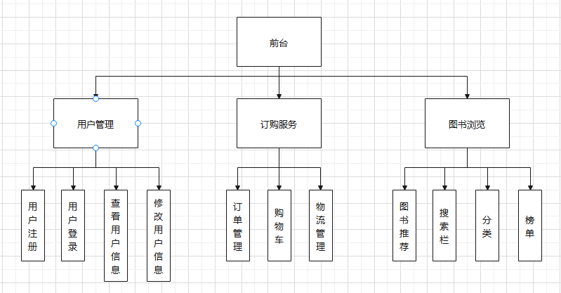

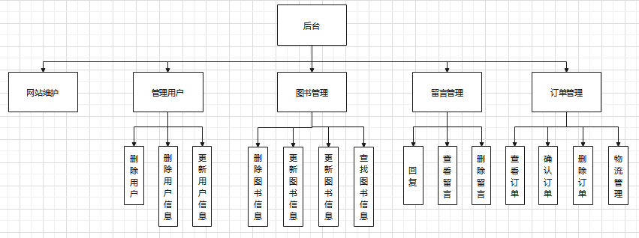

2.4系统数据规划

书籍信息

|  |  |  |  |  |
| --- | --- | --- | --- | --- |
| 数据项 | 说明 | 数据类型 | 数据长度 | 取值范围 |
| Bid | 书籍编号 | char | 10 | NOT NULL |
| Bname | 书籍名称 | char | 30 | NOT NULL |
| Bauthor | 书籍作者 | char | 10 | NOT NULL |
| Bprice | 出版社定价 | float | 80 | x>0 |
| Bcontent | 目录 | char | 200 | NOT NULL |
| Binventory | 库存 | int | 10 | X>=0 |
| Bdiscount | 折扣 | float | 10 | 0<x<=10 |
| Bhouse | 出版社 | Char | 20 | Not null |

用户信息

|  |  |  |  |  |
| --- | --- | --- | --- | --- |
| 数据项 | 说明 | 数据类型 | 数据长度 | 取值范围 |
| Uid | 用户id | char | 20 | NOT NULL |
| Uname | 用户昵称 | char | 20 | NOT NULL |
| Upassword | 用户密码 | char | 10 | NOT NULL |
| address | 家庭住址 | char | 100 | NOT NULL |
| mail | 邮箱 | char | 20 | NOT NULL |

订单信息

|  |  |  |  |  |
| --- | --- | --- | --- | --- |
| 数据项 | 说明 | 数据类型 | 数据长度 | 取值范围 |
| Oid | 订书id | char | 10 | NOT NULL |
| Uid | 用户id | char | 10 | NOT NULL |
| Uaddress | 发货地址 | char | 10 | NOT NULL |
| address | 订单状态 | char | 80 | NOT NULL |
| Bname | 书籍名称 | char | 80 | NOT NULL |
| num | 购买数量 | Int | 10 | Not null |
| Prices | 订单价格 | float | 10 | Not null |

管理员信息

|  |  |  |  |  |
| --- | --- | --- | --- | --- |
| 数据项 | 说明 | 数据类型 | 数据长度 | 取值范围 |
| Aid | 管理员Id | char | 20 | NOT NULL |
| Apassword | 管理员密码 | Char | 20 | NOT NULL |

用户论坛信息

|  |  |  |  |  |
| --- | --- | --- | --- | --- |
| 数据项 | 说明 | 数据类型 | 数据长度 | 取值范围 |
| Uid | 用户id | char | 20 | NOT NULL |
| Oid | 订书id | char | 10 | NOT NULL |
| Bname | 书籍名称 | char | 80 | NOT NULL |
| content | 评论内容 | char | 200 |  |

快递信息

|  |  |  |  |  |
| --- | --- | --- | --- | --- |
| 数据项 | 说明 | 数据类型 | 数据长度 | 取值范围 |
| Kid | 快递名 | Char | 20 | NOT NULL |
| Kpassword | 快递密码 | char | 20 |  |

**3. 系统分析**

3.1总体需求

1、建立对图书提供能够全面的管理新消息系统；

2、对所有的图书、用户提供全面管理；

3、对图书详细信息提供全面管理。

3.2功能需求

网上书屋系统是一个典型的JSP数据库开发应用程序，由前台、后台两部分组成。

3.2.1前台：

该部分主要包括用户管理、订购服务、图书浏览等功能。

用户购买图书用例图

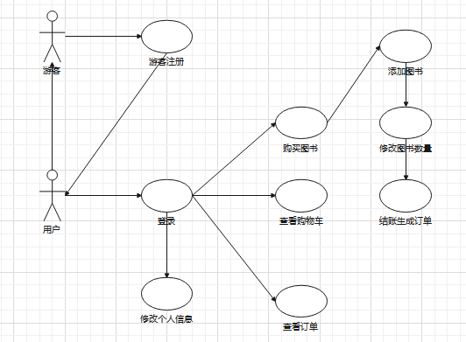

3.2.2后台：

该部分主要对商城内的一些基础数据进行有效管理，包括网站维护、管理用户、图书管理、留言管理、订单管理等。

后台管理员操作用例关系图

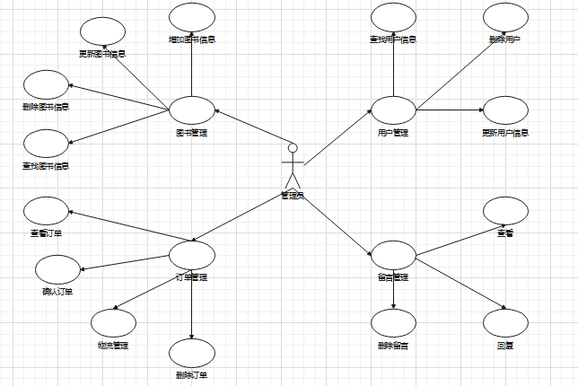

3.3性能需求

为了保证系统能够长期、安全、稳定、可靠、高效的运行，网上书屋系统应该满足一下性能需求：

（1）系统处理的准确性和及时性

系统处理的准时性和及时性是系统的必要性能。在系统设计和开发过程中，要充分考虑系统当前和将来可能承受的工作量，使系统的处理能力和响应时间能够满足大多数客户对信息处理的需求。

（2）系统的开放性和系统的可扩充性

网上书屋系统在开发过程中，应该充分考虑以后的可扩充性。例如用户查询的需求也会不断的更新和完善，都要求系统提供足够的功能的调整和扩充。而要实现这一点，应该通过系统的开放性来完成，即系统应该是一个开放系统，只要符合一定的规范，可以简单的加入或减少系统的模块。

（3）系统的易用性和易维护性

网上书屋系统是直接面对使用人员的，而使用人员往往对计算机并不是非常熟悉。这就要求系统能够提供良好的用户接口，易用的人机交互界面。要实现这一点，就要求系统应该尽量使用用户熟悉的术语和中文信息的界面。

（4）系统的标准性

系统在设计开发使用过程中都要涉及到很多计算机硬件、软件。所有这些都要符合国家和行业标准。

3.4系统技术可行性分析

功能 ：对书屋的图书信息和用户（书屋工作人员，网站注册用户即潜在购书者）信息的进行有效的管理；对图书的进存销等环节进行信息化管理；实现读者网上浏览图书，网上购书的可能；处理用户网上的投诉和建议。

性能：数据库的录入；图书检索；用户信息查询；图书信息查询；网上购书；

安全与保密要求 ：书屋中所有的图书能够供用户随时查阅；用户的个人信息可以由用户自己修改，添加；书屋图书的信息只能由书屋管理人员添加，修改；所有注册用户信息只能由书屋管理人员查询。

浏览器 ：Internet Explorer，Google Chrome等。

决定可行性的主要因素：

技术因素、硬件因素、软件因素、经济因素、团队合作精神等。

费用支出：如人力、设备、空间、支持性服务、材料等项开支

人员：列出所需人员的专业技术类别和数量

**4. 运行需求**

4.1用户界面

用户界面应具备以下功能：

（1）用户注册、登录、修改：新用户需要注册成为会员，老用户直接登录，然后可轻松查看自己的信息并进行修改。

（2）图书搜索栏：若用户已有自己想买的书可方便直接查找。

（3）图书推荐：根据用户喜好定期推送相关书籍。

（4）图书种类分类栏：把图书分门别类进行排序，方便用户根据喜好进行选择购买。

（5）图书预浏览：可以试读一些章节以便读者选择心仪的图书。

（6）购物车：用户可将喜欢的书放入购物车进行下单的处理。

4.2管理员界面

管理员界面应具备以下功能：

（1）图书上新下架管理：对新入库的图书进行上新，对已售罄或销售低迷的图书下架。

（2）图书出入库处理：把新入库的图书数据存放到数据库中。

（3）图书订单管理：对用户下单的图书进行订单处理。

（4）网站公告、留言管理：对图书上新的广告和一般通告进行告示，处理读者的留言，方便获取读者的需求。

（5）接受用户反馈管理：对已下单的用户进行服务。

**5. 系统管理流程及模块功能分析**

5.1网上书屋管理系统的整体规划

网上书屋管理系统分为前台和后台两个管理系统。前台管理系统分为图书浏览检索子系统、购物车子系统和用户访问子系统以及留言子系统。后台管理系统分为图书管理、订单管理，留言管理和客户管理子系统。下图为前台和后台管理系统以及各个子系统之间的关系。

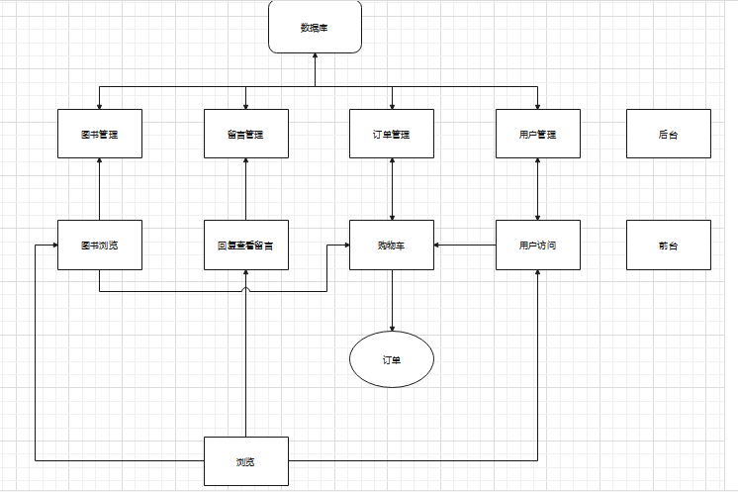

5.2网上书屋前台销售管理系统的整体网页设计

下图描述了客户从Internet上访问网站，完成浏览、购物、注册等过程所访问的网页的彼此关系。

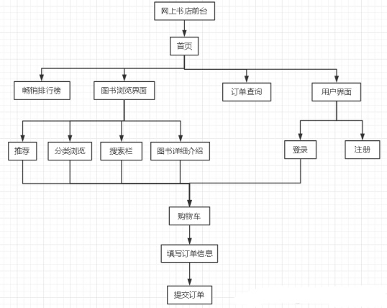

5.3各个子系统模块的功能

5.3.1用户注册登录子系统

本系统采用用户名和密码相结合的验证方式,以用户登陆后直接进入前台操作界面(即用户专用界面);当验证登陆管理员页面操作时，则进入后台管理员专用页面，会对顾客信息保密的机制。要实现该模块功能，先要建立一个用户注册信息表，其包括以下字段:用户名、用户姓名、密码、地址、联系号码、邮箱。

要实现功能，先建立JSP动态网页，插入相应字段，在建立另外一个JSP动态页面，接受前一个JSP页面的信息，当用户的信息输入信息错误时，则返回第一个注册页面，重新填入信息，待正确填写信息正确时，系统会自动弹出提示成功并跳转登录页面。

5.3.2图书浏览检索子系统

主要是对不同种类的书信息分类的浏览可以对站内所售图书查询，查询可以通过书名，作者等内容进行精确查询。为此，要建立书籍管理系统,其包括以下字段:图书分类、书号、出版社、作者、页数、出版时间、价格、剩余数量、图书封面、简介。

找到用户的书籍后，用户可以选择直接购买或者放入购物车内，未登录的用户会提示登录，登陆成功后可以查询订单，并确认购买。

用户登陆后所查询到的图书可以直接放入购物车，未登陆系统的用户只可以查询图书，如果要放入购物车，则显示登陆页面，如果未注册的用户则显示注册页面。

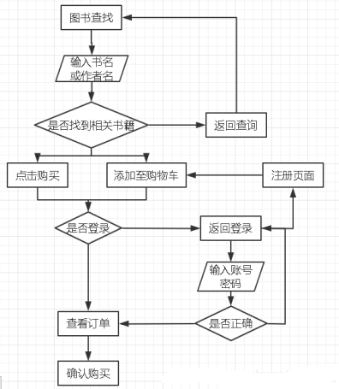

5.3.3管理员子系统

管理员登录子系统的功能，对图书进行增删改查、管理用户信息、查看留言并回复或删除留言、查看并确认订单以及更新物流信息。

5.3.4购物车子系统

电子商务站点的核心就是购物车。用户登录后可在这个区域内建立他们的订单，只要选择各种自己需求的商品，并将它们添加到自己的预购信息中。也可以查看物流，数目查询，修改购物车，生成订单并付款后可以查看该订单的物流信息。

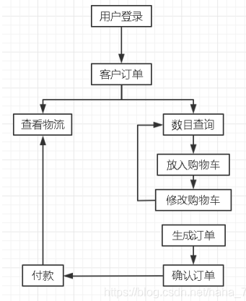

**6. 特别说明**

6.1安全性

保证管理者和注册用户的密码安全，分权限管理，数据库访问控制；管理员应具有一定网络安全及防黑知识。

6.2可维护性

网站管理者必须懂得一定的服务器应用、ACCESS数据库应用、硬件维护、IIS配置等方面的技能。

6.3灵活性

系统应该具有良好的功能可扩充性，以应对未来用户更高的要求。